**ЗАВДАННЯ ДО ПРАКТИЧНОЇ РОБОТИ (ПЗ 2.3)**

Скласти операційні бюджети підприємства на наступний звітний рік. Сукупність необхідної для складання бюджетів інформації приведена в Додатку А.

Система бюджетів, що розраховується, включає (див. Додаток Б):

1. Бюджет продажу.
2. План виробництва продукції (підприємство виробляє єдиний продукт).
3. Бюджет витрат на основні матеріали.
4. Бюджет витрат на оплату праці основного персоналу.
5. Бюджет загальновиробничих витрат.
6. Бюджет закупівль
7. Бюджет запасів готової продукції на кінець року.
8. Бюджет операційних витрат.
9. Бюджет доходів та витрат

Підготувавши відповідні бюджети, необхідно обґрунтувати прийняття рішення щодо способів фінансування операцій підприємства в майбутньому році.

*Підготовча частина роботи*

Перед виконанням завдання студент має відповісти на наступні запитання:

основні задачі бюджетування підприємства;

структура і порядок складання операційних бюджетів.

*Виконання роботи*

Виконуючи завдання, слід дотримуватися такого порядку:

1. Заповнити вихідні дані з Додатка А.
2. Провести процедуру розрахунку бюджетів підприємства.
3. Проаналізувати кожний з бюджетів підприємства, взаємозв'язок між бюджетами.

ДОДАТОК А

**Вихідні дані**

Баланс підприємства на початок року, грн.

|  |  |  |  |  |  |  |
| --- | --- | --- | --- | --- | --- | --- |
|  | Активи: |  |  |  |  |  |
| Оборотні активи: |  |  |  |  |
| Кошти | 42500 |  |  |  |
| Рахунки дебіторів | 90000 |  |  |  |
| Запаси сировини | 4200 | 7000 | кг |  |
| Запаси готової продукції | 26000 | 2000 | штук |  |
| Усього оборотні активи | 162700 |  |  |  |
| Основні засоби |  |  |  |  |
| Земля | 80000 |  |  |  |
| Спорудження й устаткування | 700000 |  |  |  |
| Накопичена амортизація | (292000) |  |  |  |
| Спорудження й устаткування, нетто | 408000 |  |  |  |
| *Разом активи* | *650700* |  |  |  |
| Зобов'язання: |  |  |  |  |
| Поточні зобов'язання |  |  |  |  |
| Рахунки до оплати | 25800 |  |  |  |
| Акціонерний капітал: |  |  |  |  |
| Звичайні акції, без номіналу | 175000 |  |  |  |
| Нерозподілений прибуток | 449900 |  |  |  |
| Усього акціонерний капітал | 624900 |  |  |  |
| *Разом зобов'язання і капітал* | *650700* |  |  |  |

Прогноз збуту і цін,

|  |  |  |  |  |
| --- | --- | --- | --- | --- |
| Показники | Квартал 1 | Квартал 2 | Квартал 3 | Квартал 4 |
| 1 | 2 | 3 | 4 | 5 |
| Очікуваний обсяг продажу | 10000 | 30000 | 40000 | 20000 |
| Очікувана ціна одиниці продукції | 20.00 | 20.00 | 20.00 | 20.00 |
| Частка оплати в даному кварталі | 70% | 30% |  |  |
| Планований залишок запасів продукції | 20% | від обсягу збуту майбутнього періоду | | |
| Запаси готової продукції на кінець року | 3000 |  |  |  |
| Норма витрат матеріал на од. продукції, кг | 5 |  |  |  |
| Ціна 1 кг сировини, грн. | 0.60 |  |  |  |
| Залишок матеріалів на кінець періоду | 10% | від потреби майбутнього періоду | | |
| Оцінка запасу матеріалів на  кінець року | 7500 |  |  |  |
| Частка оплати за матеріали у даному кварталі | 50% |  |  |  |
| Витрати праці основного  персоналу | 0.8 | години на 1 од. | |  |
| Вартість однієї години праці | 7.50 |  |  |  |
| Накладні перемінні витрати | 2.00 | на 1 год. роботи основного персоналу | | |
| Накладні постійні витрати, | 60600 | за квартал | | |
| у тому числі амортизація | 15000 |  |  |  |

Витрати на реалізацію і управління

|  |  |  |  |  |
| --- | --- | --- | --- | --- |
| Перемінні на одиницю | 1.80 |  |  |  |
| Постійні на квартал: | Квартал 1 | Квартал 2 | Кварта л 3 | Квартал 4 |
| Реклама | 40000 | 40000 | 40000 | 40000 |
| Зарплата управлінського  персоналу | 35000 | 35000 | 35000 | 35000 |
| Страховка |  | 1900 | 37750 |  |
| Податок на нерухомість |  |  |  | 18150 |
| Річний відсоток за кредит | 10% |  |  |  |
| Ставка податку на прибуток | 30% |  |  |  |
|  |  |  |  |  |
|  | Квартал 1 | Кварт ал 2 | Кварта л 3 | Квартал 4 |
| Планована закупівля устаткування: | 30000 | 20000 |  |  |
| Планована сума дивідендів | 40000 | у рік |  |  |

ДОДАТОК Б

СИСТЕМА БЮДЖЕТІВ ПІДПРИЄМСТВА

Бюджет продажів

|  |  |  |  |  |  |
| --- | --- | --- | --- | --- | --- |
|  | Квартал 1 | Квартал 2 | Квартал 3 | Квартал 4 | За рік |
| Очікуваний обсяг |  |  |  |  |  |
| Очікувана ціна  одиниці продукції |  |  |  |  |  |
| Виручка від  реалізації продукції |  |  |  |  |  |

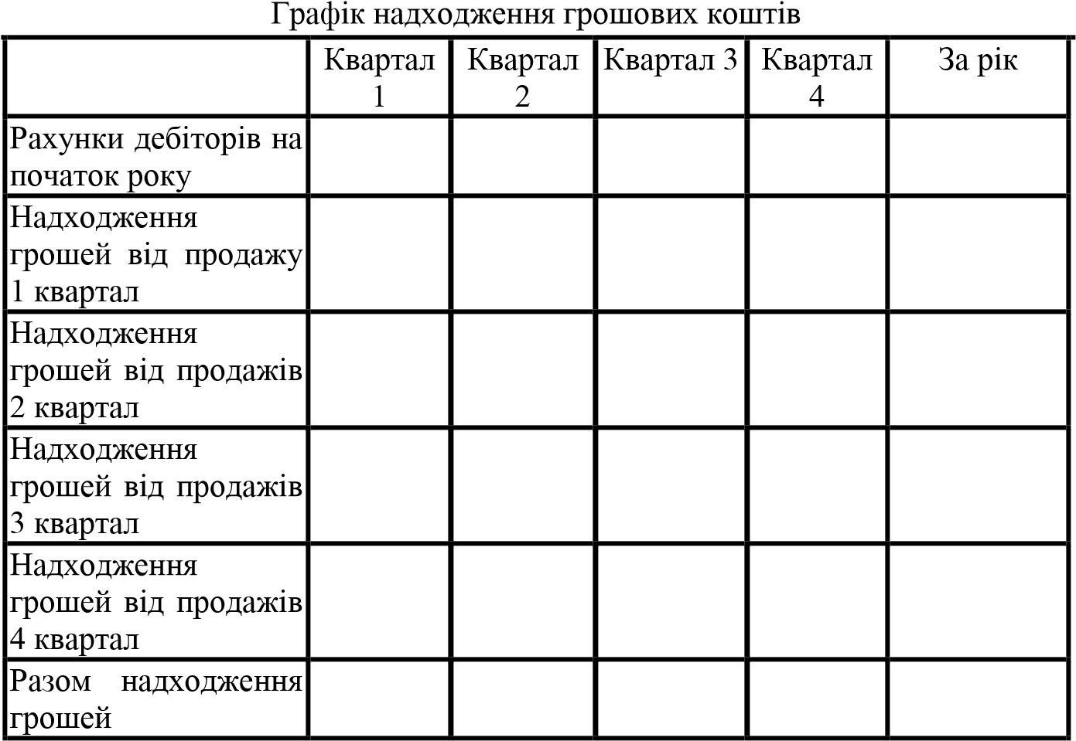

Бюджет виробництва

|  |  |  |  |  |  |
| --- | --- | --- | --- | --- | --- |
|  | Квартал 1 | Квартал 2 | Квартал 3 | Квартал 4 | За рік |
| Очікуваний обсяг збуту |  |  |  |  |  |
| Запаси на кінець кварталу |  |  |  |  |  |
| Необхідний обсяг продукції |  |  |  |  |  |
| Мінус запаси на початок  періоду |  |  |  |  |  |
| Обсяг виробництва продукції |  |  |  |  |  |

Бюджет основних матеріалів

|  |  |  |  |  |  |
| --- | --- | --- | --- | --- | --- |
|  | Квартал 1 | Квартал 2 | Квартал 3 | Квартал 4 | За рік |
| Обсяг виробництва продукції |  |  |  |  |  |
| Необхідний обсяг матеріалів на од.  продукції |  |  |  |  |  |
| Необхідний обсяг матеріалів на період |  |  |  |  |  |
| Запаси матеріалів на кінець періоду |  |  |  |  |  |
| Загальна потреба в матеріалах |  |  |  |  |  |
| Запаси матеріалів на початок періоду |  |  |  |  |  |
| Закупівлі матеріалів, кг |  |  |  |  |  |
| Вартість закупівель матеріал. |  |  |  |  |  |

Графік платежів за матеріали

|  |  |  |  |  |  |
| --- | --- | --- | --- | --- | --- |
| Рахунки кредиторів на початок року | Квартал 1 | Квартал 2 | Квартал 3 | Квартал 4 | За рік |
| Оплата за матеріали 1 кварталу |  |  |  |  |  |
| Оплата за матеріали 2 кварталу |  |  |  |  |  |
| Оплата за матеріали 3 кварталу |  |  |  |  |  |
| Оплата за матеріали 4 кварталу |  |  |  |  |  |
| Платежі усього |  |  |  |  |  |

Бюджет заробітної плати

|  |  |  |  |  |  |
| --- | --- | --- | --- | --- | --- |
| *Статті* | Квартал 1 | Квартал 2 | Квартал 3 | Квартал 4 | За рік |
| Обсяг виробництва прод. |  |  |  |  |  |
| Витрати праці основного персоналу |  |  |  |  |  |
| Разом витрати праці  персоналу |  |  |  |  |  |
| Вартість однієї години |  |  |  |  |  |
| Витрати на оплату  основного персоналу |  |  |  |  |  |

Бюджет накладних витрат

|  |  |  |  |  |  |
| --- | --- | --- | --- | --- | --- |
| *Статті* | Квартал 1 | Квартал 2 | Квартал 3 | Квартал 4 | За рік |
| Витрати праці основного  персоналу |  |  |  |  |  |
| Норма перемінних  накладних витрат |  |  |  |  |  |
| Плановані перемінних  накладних витрат |  |  |  |  |  |
| Плановані постійні витрати |  |  |  |  |  |
| Разом накладних витрат |  |  |  |  |  |
| Амортизація |  |  |  |  |  |
| Оплата накладних витрат |  |  |  |  |  |

Бюджет кінцевих запасів продукції

|  |  |  |  |
| --- | --- | --- | --- |
| Статті | Кількість | Витрати | Усього |
| Витрати на одиницю продукції: |  |  |  |
| основні матеріали, кг. |  |  |  |
| витрати праці основного персоналу, грн/од |  |  |  |
| накладні витрати (на год.) |  |  |  |
| Разом |  |  |  |
| Запас продукції на кінець року |  |  |  |

Бюджет витрат на реалізацію і управління

|  |  |  |  |  |  |
| --- | --- | --- | --- | --- | --- |
| *Статті* | Квартал 1 | Квартал 2 | Квартал 3 | Квартал 4 | За рік |
| Очікуваний обсяг збуту |  |  |  |  |  |
| Перемінні на одиницю  продукції |  |  |  |  |  |
| Плановані змінні витрати |  |  |  |  |  |
| Плановані постійні витрати |  |  |  |  |  |
| Реклама |  |  |  |  |  |
| Зарплата управління |  |  |  |  |  |
| Страховка |  |  |  |  |  |
| Податок на нерухомість |  |  |  |  |  |
| Разом постійних витрат |  |  |  |  |  |
| Усього плановані витрати |  |  |  |  |  |

Бюджет коштів

|  |  |  |  |  |  |
| --- | --- | --- | --- | --- | --- |
| *Статті* | Квартал 1 | Квартал 2 | Квартал 3 | Квартал 4 | За рік |
| Кошти на початок періоду |  |  |  |  |  |
|  |  |  |  |  |  |
| Надходження коштів |  |  |  |  |  |
| від споживачів |  |  |  |  |  |
| Кошти в розпорядженні |  |  |  |  |  |
|  |  |  |  |  |  |
| Витрата коштів |  |  |  |  |  |
| на основні матеріали |  |  |  |  |  |
| на оплату праці основного персоналу |  |  |  |  |  |
| виробничі накладні витрати |  |  |  |  |  |
| витрати на збут і  управління |  |  |  |  |  |
| податок на прибуток |  |  |  |  |  |
| Купівля устаткування |  |  |  |  |  |
| дивіденди |  |  |  |  |  |
| Усього |  |  |  |  |  |
|  |  |  |  |  |  |
| Надлишок (дефіцит) коштів |  |  |  |  |  |
|  |  |  |  |  |  |
| Фінансування: |  |  |  |  |  |
| Одержання позички |  |  |  |  |  |
| Погашення позички |  |  |  |  |  |
| Виплата відсотків |  |  |  |  |  |
| Разом |  |  |  |  |  |
|  |  |  |  |  |  |
| Кошти на кінець періоду |  |  |  |  |  |

Прогнозний звіт про прибуток (збитки)

|  |  |
| --- | --- |
| Виручка від реалізації продукції |  |
| Собівартість реалізованої продукції |  |
| Валовий прибуток |  |
| Витрати на збут і управління |  |
| Прибуток до відсотків і оподаткування |  |
| відсотки за кредит |  |
| Прибуток до оподаткування |  |
| Податок на прибуток |  |
| Чистий прибуток |  |